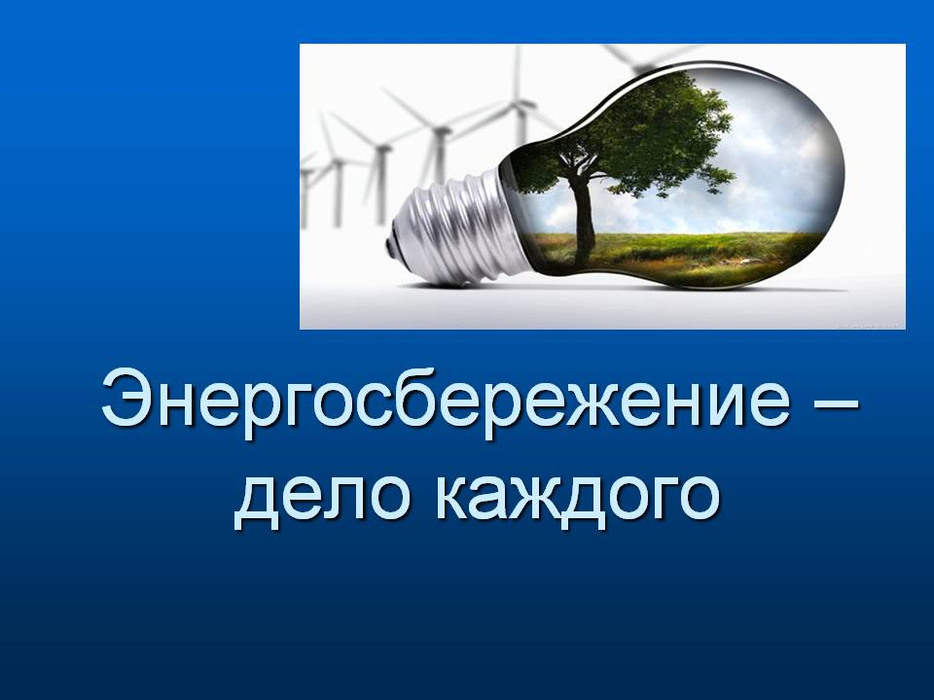

Энергосбережение с каждым годом становится все более актуальной проблемой.
Директивой Президента Республики Беларусь от 14 июня 2007 года № 3 «Экономия и бережливость – главные факторы экономической безопасности государства» поставлена задача обеспечения энергетической безопасности и энергетической независимости страны, главными факторами которых являются экономия и бережливость.
Во исполнение требований Директивы №3 отделом образования ежегодно составляется план мероприятий по энергосбережению, который утверждается заместителем председателя Мозырского райисполкома и согласовывается начальником Гомельского областного управления по надзору за рациональным использованием ТЭР. Так же ежегодно доводится показатель по энергосбережению.
Целевой показатель по энергосбережению за 2021 год составил по отделу «минус» 1,0 % при плане минус 1,0 % .
Выполнение целевого показателя за 2021 год зависело от следующих факторов:
- обобщённые энергозатраты: потребление электрической энергии, тепловой энергии учреждениями за 2020 год ;
- экономия теплоэнергоресурсов (ТЭР) от внедрённых мероприятий по энергосбережению за 2020 и 2021 год.
За 2021год (с учётом энергосберегающих мероприятий прошлого года) фактическая экономия ТЭР составила 52,2 т.у.т. (265 952,32 рубля).
Энергосберегающие мероприятия прошедшего 2021 года года:
- термореновация кровли: 2 794 м.кв. в 6-ти учреждениях;
- замена оконных блоков на энергоэффективные пакеты – 3012 м.кв. в 6-ти учреждениях;
- замена ламп на светодиодные энергоэффективные - 669 шт. – 1 учреждение;
- замена технологического оборудования на энергоэффективное – 1 учреждение.

Наименование вида ТЭР | 2020 | 2021 | разница
Тепловая энергия, Гкал | 31529,4705 | 39242,8951 | +7 713,4252
Электроэнергия, кВт | 3 923 397 | 4 082 270 | +158 873
Холодная вода, м.куб. | 148 352,12 | 152 850,89 | +10 498,77

Всего по отделу потреблено:
- электрической энергии в 2021 году больше на 158 873 кВт в сравнении с 2020 годом
-тепловой энергии потреблено на 7 713,4252 Гкал больше

-холодной воды потреблено на 10 498,77 м.куб. больше в сравнении с 2020 годом.
Значительное превышение потребления теплоэнергоресурсов в целом по отделу связано с вводом в эксплуатацию следующих объектов:
ГУО «Ясли-сад №41 г. Мозыря» - в 2021 году
-электроэнергия -76 000 кВт,
-холодная вода – 3 013 м.куб.
-тепловая энергия – 423,8925 Гкал
бассейн в ГУО «Средняя школа №7 г.Мозыря» - в декабре 2020 года
- электроэнергия -47 343 кВт,
-холодная вода – 634,45 м.куб.
-тепловая энергия – 184,9100 Гкал
Так же значительное превышение тепловой энергии связано с продолжительностью отопительного периода: в 2021 году этот период был на 34 дня больше (2020 год- 200 дней, 2021 год -234 дня) и средняя температура наружного воздуха в 2020 году составила +4,1⁰C, в 2021 году средняя температура была ниже +3,4⁰C.
Следует отметить, что холодная вода и электроэнергия - это те ресурсы, которые можно и нужно контролировать, рационально расходовать, в то время как потребление тепловой энергии в большей степени зависит от температуры наружного воздуха, продолжительности отопительного периода.

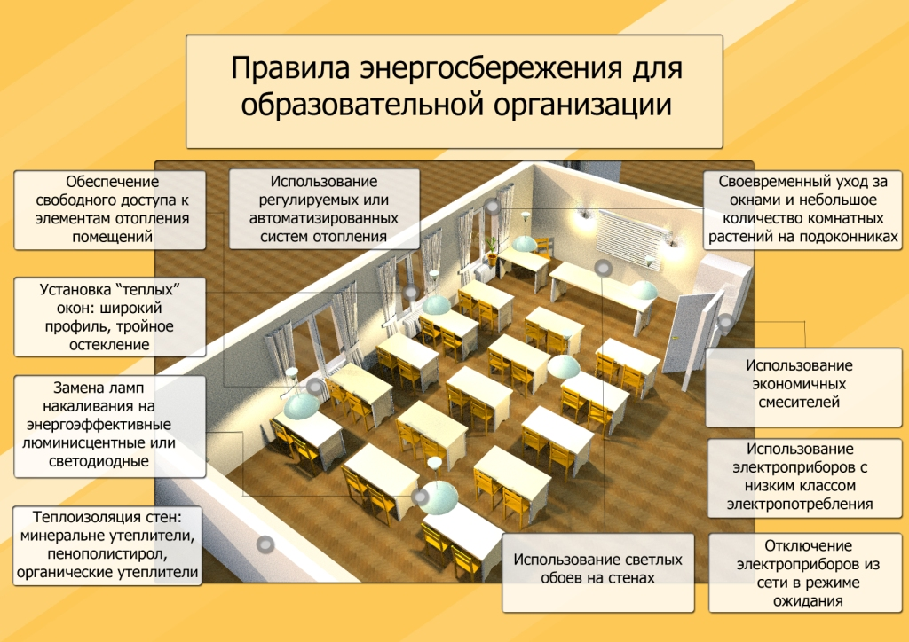

В целях сбережения теплоэнергоресурсов необходимо выполнять следующие мероприятия:
- вести контроль за работой приборов учёта и регулирования тепловой энергии, холодной воды;
- вести ежедневный контроль за использованием теплоэнергоресурсов;
- не допускать расчётов за потреблённую тепловую энергию без прибора учёта тепловой энергии;
- своевременно выполнять предписания всех надзорных органов;
- требовать от подрядных организаций устранения неисправности приборов учета и регулирования, устранения аварийных ситуаций в кратчайшие сроки;
- своевременно информировать начальника УЦХО о неисправностях регуляторов и приборов учёта
- в выходные, праздничные дни, каникулярный период – осуществлять обогрев учреждений в режиме «Протапливания», не допуская снижения температуры внутри помещений ниже «плюс» 10 градусов.

